Teppichpflege

Produktbeschreibung: Duftgranulat für einen angenehmen Raumduft während und nach der Teppichpflege.

Anwendung/Dosierung: Eine Verschlusskappe Lorol Duftgranulat mit der Bodendüse des Staubsaugers einsaugen.

Kann zur Luftverbesserung auch in eine Schale gegeben werden.

Produktbeschaffenheit: Granulate mit angenehmen Duftnoten.

pH-Wert (Konzentrat): -

Inhaltsstoffe: Duftstoffe, Granulat

Alle Angaben in unserem Produktdatenblatt basieren auf langjährigen Erfahrungen, sowie Untersuchungen und entsprechen unserem derzeitigen Kenntnisstand. Verarbeitungsarten und Materialbeschaffenheiten im Objekt können jedoch im Einzelnen von uns nicht überprüft werden. Aus diesem Grund geben wir nur allgemeine Verarbeitungshinweise wieder. Der Wert der Arbeiten hängt von der fachgerechten Ausführung durch den Anwender ab. Bei eventuellen Zweifeln über die Verträglichkeit des zu behandelnden Materials verpflichtet sich der Anwender das Produkt an unauffälliger Stelle zu testen und sich gegebenenfalls anwendungstechnische Unterstützung einzuholen. Für unvollständige oder fehlerhafte Angaben im Datenblatt übernehmen wir keine Haftung.
Alle vorhergehenden Produktdatenblätter verlieren mit diesem Datenblatt ihre Gültigkeit.

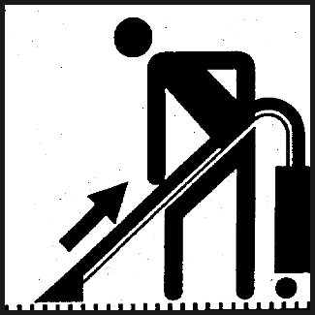
Verpackung: 200 ml-Gebinde

Art.-Nr.: 310, 311, 312, 314, 315

Produktcode: -

Lager-Hinweis: Vor Wärme schützen, Glas dicht verschlossen halten.
Doc 112013

